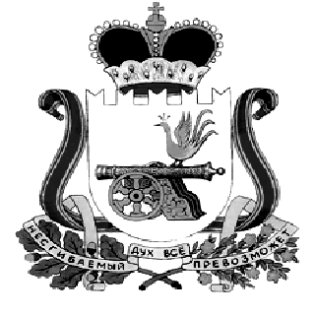

ХИСЛАВИЧСКИЙ РАЙОННЫЙ СОВЕТ ДЕПУТАТОВ

РЕШЕНИЕ

от 29 августа 2018 г. № 36

О безвозмездном принятии из государственной собственности Смоленской области в собственность муниципального образования «Хиславичский район» Смоленской области объектов Областного государственного унитарного предприятия внутриобластных междугородных автобусных перевозок

Рассмотрев письмо Департамента имущественных и земельных отношений Смоленской области № 1968/4 от 20.08.2018 года, в соответствии с постановлением Администрации Смоленской области от 29.08.2002г. № 217 «Об утверждении Порядка принятия решения о передаче объектов государственной собственности Смоленской области в собственность муниципального образования» , со статьей 20 Положения «О порядке управления и распоряжения муниципальной собственностью Хиславичского района»,

Хиславичский районный Совет депутатов р е ш и л:

Принять безвозмездно из государственной собственности Смоленской области в собственность муниципального образования «Хиславичский район» Смоленской области от Областного государственного унитарного предприятия внутриобластных междугородных автобусных перевозок следующий объект :

№  п/п | Наименование объекта | Количество, шт | Балансовая стоимость за единицу (руб.)
1 | Автобус класса В, марка, модель ТС ИМЯ-М-3006, паспорт транспортного средства 77 НВ 968049, выдан ЗАО Компания «ИМЯ-М» 27.05.2011 , идентификационный номер(VIN)Х893006450АС4016, год изготовления ТС 2011, модель, № двигателя H9FB BK54088, шасси(рама) № отсутствует, кузов(кабина, прицеп) № WF0XXXITFXBK54088, цвет кузова(кабины, прицепа) белый | 1 | 1727909,59

Глава муниципального Председатель
Образования «Хиславичский район» Хиславичского районного
Смоленской области Совета депутатов

__________________ П.П.Шахнов ______________ С.Н. Костюкова

